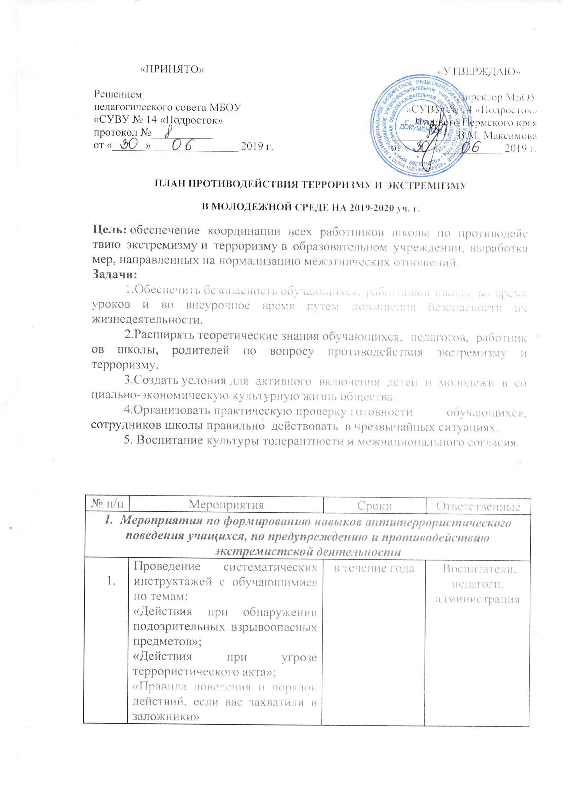
2. | Реализация в учебном процессе, на уроках учебных материалов, раскрывающих преступную сущность идеологии экстремизма и терроризма. | в течение года | Педагоги, воспитатели
3. | Проведение классных часов о толерантности и противодействию экстремизму и терроризму. | в течение года согласно планам воспитательной работы класса | Классные руководители
4. | Конкурс плакатов, рисунков « Нет – терроризму!» | 1-е полугодие | Воспитатели,  учителя ИЗО
5. | Обновление стенда по антитеррористической защищенности | в течение года | Администрация
6. | Проведение Дня против экстремизма и терроризма с организацией тренировочных эвакуаций учащихся и работников школы. | 1-е полугодие | Администрация
7. | Беседа «Профилактика экстремистских проявлений в молодежной среде» (с приглашением сотрудника полиции) | декабрь | Администрация
8. | Проведение Дня безопасности | В течение года | Администрация
9. | Диагностика с целью исследования личностных свойств толерантности у учащихся. | В течение года | Психологи, соц. педагоги
10. | Участие в районных и областных мероприятиях по профилактике экстремизма, идеологии терроризма | в течение года | Воспитатели, учителя - предметники
2. Мероприятия по предупреждению и противодействию террористической деятельности с сотрудниками школы, родительской общественностью
11. | Изучение законодательства РФ по вопросам ответственности за разжигание межнациональной межконфессиональной розни, разъяснения сущности терроризма, его общественной опасности. | в течение года | Администрация
12. | Проведение инструктажей с работниками школы. | в течение года | Администрация
13. | Проведение беседы с сотрудниками школы:  «Антитеррористическая безопасность образовательного учреждения» | сентябрь | Директор школы В.М. Максимова
14. | Проведение родительских собраний по обеспечению безопасности, антитеррористической защищенности ОУ, активного их участия в воспитании бдительности, ответственности за личную и коллективную безопасность у детей. | в течение года согласно планам работы | Классные руководители
15. | Разработка рекомендаций, буклетов для родителей и учащихся по повышению информационной грамотности по вопросам современных религиозных течений | ноябрь- декабрь | Классные руководители
16. | ШМО классных руководителей  «Формы работы классных руководителей в воспитании толерантного отношения к окружающему людям» | декабрь | Руководитель ШМО Мельниченко К.Ю.
3. Мероприятия по антитеррористической защищенности
17. | Контроль соблюдения пропускного режима | ежедневно | Дежурный администратор,  дежурный учитель
18. | Организация дежурства администрации, педагогического персонала, классов по школе | в течение года | Администрация, классные руководители
19. | Осмотр здания, территории на предмет обнаружения подозрительных предметов.  Осмотр ограждений, ворот, калиток, запасных выходов, замков, запоров, решеток на предмет их целостности и исправности | ежедневно | Дежурный администратор, зам. директора по АХЧ
20. | Проведение проверок состояния эвакуационных выходов и путей эвакуации (исправность дверных замков, не загроможденность проходов) | в течение года | Зам. директора по АХЧ
24. | Проверка систем сигнализации,  видеонаблюдения | в течение года | Зам. директора по АХЧ
25. | Организация взаимодействия с правоохранительными органами, органами местного самоуправления, вспомогательными структурами и общественными организациями | в течение года | Директор школы В.М. Максимова
26. | Контроль за проведением мероприятий по соблюдению режима безопасности | в течение года | Администрация
27. | Освещение проводимых мероприятий по вопросам противодействия идеологии терроризма, экстремизма на сайте школы. | в течение года | Администратор школьного сайта

